Открытый урок по технологии в 6 классе.

Тема: «Виды поясных изделий. Мерки, необходимые для построения поясного изделия».

Автор: учитель технологии
Сергачёва Валентина Петровна
Место работы: МБОУ «Мухтоловская
средняя общеобразовательная школа №2»
Педагогический стаж: 34 года

2014 год

Урок по теме «Виды поясных изделий. Мерки, необходимые для построения поясного изделия».

Цель урока: познакомить учащихся с видами поясных изделий и мерками,
необходимыми для их построения.

Образовательные задачи:

- сообщить учащимся сведения об истории развития моды;
- познакомить с видами поясных изделий, с разновидностью юбок по силуэту и по покрою;
- проверить условные обозначения мерок и правила их снятия;
- отработка компонентов проекта.

Воспитательные задачи:

- воспитывать аккуратность;
- бережное отношение к оборудованию
- трудолюбие;
- воспитывать доброжелательное отношение друг к другу.

Развивающие задачи:

- умение решать проблемные ситуации;
- умение добывать информацию из дополнительной литературы;
- развивать эстетический вкус;
- познавательный интерес и мыслительную активность;
- развивать самостоятельность;
- развить интерес к предмету технология.

Профориентационные задачи:

- познакомить учащихся с профессией модельера- конструктора.

Наглядные пособия: модели различных видов поясных изделий, манекен.

Оборудование и материалы: измерительная лента, карандаш, тетрадь.
Методы обучения: беседа, упражнения, практическая работа.
Формы работы: индивидуальная, работа в паре.

Тип урока: комбинированный.

Ход урока:

1. Организационный момент:
- приветствие;
- проверка явки учащихся;
- заполнение учителем классного журнала;
- проверка готовности учащихся к уроку;
- настрой учащихся на работу.
2. Сообщение темы и цели урока.
3. Изложение нового материала. Беседа.
Развитие моды. История поясных изделий. (Сообщение учителя и доклады детей). Приложение 1.
Запись в тетради: понёва, юбка с криолином. Приложение2.
Виды поясных изделий: брюки, юбки, шорты, капри, бриджи, галифе, гольф. Приложение3.
Все юбки можно разделить по двум признакам:
силуэту
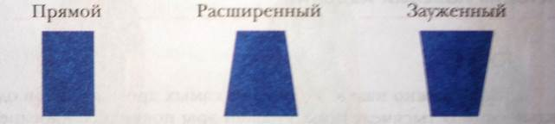
и покрою, т.е. по конструкции. По конструкции различают три основных покроя юбок (вывешивается на доске):
- прямые;
- клиньевые;
- конические.
(На доске получилась схема.)

(Записываем в тетрадь.)
Прямые юбки – состоят из 2 деталей: переднего и заднего полотнища. Юбка прямого покроя плотно облегает фигуру, хотя ее можно сделать и совсем узкой, и довольно широкой. Прямые юбки могут иметь разрезы, различные складки или сборки, кокетки, карманы и т. д.
Клиньевые юбки – состоят из нескольких одинаковых клиньев, расширяющихся книзу. Число клиньев может быть любым, но лучше четным. Такая юбка плотно облегает фигуру от талии до бедер, а ниже линии бедер она расширяется.
Конические юбки – самые простые по конструкции. Коническая юбка, как правило, не имеет вытачек и обычно состоит из одной или двух деталей. Она облегает фигуру только на линии талии.
Смотрим учебник и зарисовываем в тетради прямую юбку, клиньевую и коническую. Различные виды современных юбок. Приложение4.
4.Физкультурная минутка.
Упражнения:
- Откинуться на спинку стула, выпрямить ноги вперёд, руки опущены. Опустить голову, закрыть глаза, расслабиться (15-20 сек.).
- Исходное положение (и.п.) – сидя на стуле, руки вниз, голова опущена. 1-2 – руки за голову, пальцы переплетены, прогнуться, откинув голову назад, – 3-4 – и.п. (Темп медленный, повторить 3-4 раза).
- И.П. – сидя на стуле, руки на поясе. 1 – руки к плечам, кисть в кулак; 2 – руки вверх, потянуться, кисти выпрямить; 3 – руки к плечам, кисти в кулак; 4 – “уронить” руки вниз (Темп медленный, повторить 3-4 раза).
- И.П. – сидя на стуле, руки опущены. 1-2 – поднять плечи, пытаясь коснуться мочек ушей; 3-4 – опустить. (Темп средний, повторить 4-6 раз).
- И.П. – сидя на стуле, руки на поясе. 1-2 – два пружинистых наклона влево, рукой коснуться поля; 3-4 – и.п. То же вправо (Темп средний, повторить 3-4 раза).
- И.П. – сидя на стуле, руки опущены, ноги, согнутые в коленях, поставить на пол. 1-2 – поднять пятки, опустить; 3-4 – поднять носки, опустить (Темп средний, повторить 3-4 раза).
Я читаю начало пословицы, а вы ее заканчиваете, но при этом встаете.
- Крой да, песни ...
- Шей да пори, ...
- Семь раз отмерь - ...
- Поспешишь – людей ...
- Без труда не вытянешь ...
- Не учась, и лаптя ...
- Не за свое дело не берись, а ...
Для того, чтобы юбка хорошо сидела на фигуре, соответствовала размеру и росту человека, необходимо правильно снять мерки и построить чертеж выкройки.
Как вы думаете, какие мерки понадобятся нам для построения прямой юбки?
Ст, Сб, Ди, Дст.
Вспоминаем как измерить эти мерки. Показываю на манекене. Для построения чертежа изделия необходимо снимать мерки с фигуры человека. Мерки надо снимать точно, иначе чертёж получится неправильным, и сшитое по нему изделие будет плохо сидеть на фигуре. Для снятия мерок служит сантиметровая лента. Изобрел её в 1810 г. французский портной. Изготавливается лента из полотна или клеенки. Длина её 150 см., ширина – 2 см. На концах ленты – металлические заклепки, предохраняющие от износа. Чтобы избежать неточности при измерении, нужно пользоваться одной и той же сантиметровой лентой.
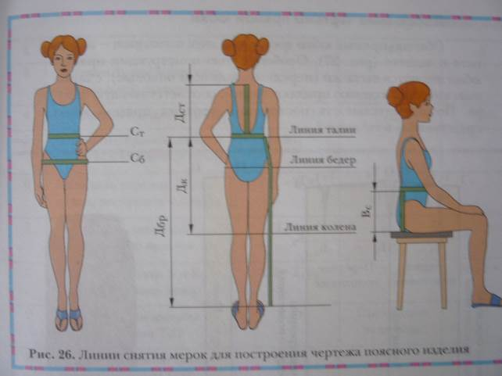
Мерки снимают по определенным правилам.
При снятии мерок нужно помнить следующие правила:
- Мерки снимают по правой стороне фигуры.
- Талию предварительно опоясывают шнурком.
- При снятии мерок измеряемый должен стоять прямо без напряжения.
- Мерки снимаются сантиметровой лентой. При измерении, сантиметровую ленту не следует натягивать или ослаблять. На измеряемом должна быть легкая одежда.
- Мерки длин записываются полностью. Мерки ширины и обхватов записываются в половинном размере, так как чертеж строят на одну половину фигуры.
5. Практическая работа: “Снятие мерок”.
Вводный инструктаж по технике безопасности.
Показываю на ученице приемы снятия мерок, сначала снимаем мерки обхватов (полуобхватов), затем мерки длины. Записываются мерки в той последовательности, в которой они снимались. Во время практической работы звучит музыка релаксации.
1.Работа выполняется в виде игры “Ателье мод” (заказчик и приемщик заказа).
2.Практическую работу по снятию мерок проводим по партам, т. е. по 2 ученицы (парами): первая снимает мерки (приёмщик заказа) со второй (заказчик) и записывает их. И наоборот. Свои мерки записывают у себя в тетрадь.
Прибавки на свободу облегания:
- по линии талии Пт-1см;
- по линии бёдер Пб-3см.
На следующем уроке мы с вами сделаем таблицу построения прямой юбки и начертим её чертёж.

Текущий инструктаж.
Выполняю целевой обход с целью предупреждения ошибок. Контролирую как снимают мерки.
Заключительный инструктаж.
- Анализ выполнения самостоятельной работы учащихся. Оценка.
- Разбор типичных ошибок.
6.Закрепление нового материала. Самостоятельная работа по карточкам.
Работа с книгой (стр.13, рис.5). Приложение5.
7.Проект. Мозговой штурм(упражнение)
Какие компоненты вы знаете? Повторение. Отработка краткой формулировки задачи. (Запись в тетрадь). Приложение 6.
8.Рефлексия.
- Что нового вы узнали на уроке?
- Где в дальнейшей жизни вам это пригодится?
9.Домашнее задание. Уборка класса.
Приложения.

Приложение 1.
Доклад «История развития юбки».
Ю́бка (фр. jupe) — «Я бы прочитала это слово как «Жупэ» Так что же такое Жупе – предмет одежды, покрывающий нижнюю часть тела. Эволюционировал из набедренной повязки. Итак, история создания юбки уходит своими корнями в глубокую древность, когда люди ещё не различали мужскую и женскую одежду и носили набедренные повязки, которые лишь условно можно назвать юбками. Служили они не для красоты, а скорее для защиты. Из немецкого языка слово «юбка» пришло в польский, а из него в русский. Люди не сразу разделили одежду на мужскую и женскую, тысячелетиями в этом не видели нужды. Строго говоря, юбка – это часть одежды от талии книзу. Считается, что слово «юбка» имеет одного прародителя с «шубой»: и то и другое происходят от арабского слова «джубба», которым называли суконную тунику без рукавов. В истории юбки мы находим подтверждение тому, что все сословия не упускали случая, чтобы даже с ее помощью подчеркнуть значимость своей персоны. Очень хорошо этой цели служил шлейф (XV в.). Церковь объявила шлейфы «дьявольскими хвостами» и отказывала в отпущении грехов всем дамам, которые осмеливались их носить. Три века спустя шлейф при европейских дворах был еще в большем почете. Самый внушительный шлейф был у коронационного платья Екатерины II – длиной 70 метров и шириной 7 метров, его несли 50 пажей.
В 16 веке появились юбки необъятной ширины, которые располагались в несколько ярусов или набивались конским волосом. Юбки стали настолько тяжелы, что женщины не могли их носить. И тогда для юбок придумали каркас из обручей. Юбка тех времен – это целое сооружение: установив ее на полу, в нее просто «входили», а потом пристегивали к корсету.
В 17 веке одежда стала более удобной, свободной. А эффект широких бедер создавался надетыми юбками. Число юбок зимой доходило до 12 штук. Все юбки украшали вышивками, кружевами, воланами. Самая нижняя юбка была одна. Пока эта юбка была в стирке, хозяйка вынуждена была лежать в постели под одеялом.
К 18 веку вернулась юбка в виде купола. Опять сооружались каркасы, на них натягивают ткани. Многочисленные металлические (деревянные) планки, соединенные клеенкой, издавали шорохи, поэтому юбку называли «крикуньей». В такой юбке нельзя было приходить в церковь. С непослушных принародно снимали юбку и сжигали. Причудливая мода делала юбку то шире, то уже, на каркасе из китового уса или проводки, со складными каркасами.
К середине 19 века металлический каркас был заменен на кринолин: льняной чехол, проплетенный конским волосом, который был вскоре заменен на проволочный. Они стали доступны всем. Платья на каркасах были объемными и тяжелыми. Свадебное платье иногда весило целый центнер (100 кг). Невесту в таком платье приходилось вносить в церковь на руках, так как сама она не в силах была передвигаться.
К 1870 годам, чтобы изменить силуэт фигуры обзавелись турнюром – валиком, который подкладывали под юбку ниже талии со стороны спины.
Начало 20 века запомнилось роскошеством дамских туалетов. Стоимость одного платья достигала нескольких тысяч, но, несмотря на это женская одежда стала более изящной и более удобной. И юбка становится самостоятельным поясным изделием. В русской деревне юбки стали носить не раньше середины XIX века. Поначалу шили их как привычные в деревне сарафаны – на лифе, который был из более легкой ткани и заменял собой нижнюю сорочку.
Девушки на выданье надевали в праздники по несколько юбок, «чтобы толще казаться» - полнота для них была все равно, что красота.
Полным хватало двух-трех нижних юбок; отличавшиеся худобой натягивали по четыре-пять юбок сразу. Зимой для тепла обязательно надевали стеганую на вате «споднюю» юбку.
Будничные юбки шили из холста, праздничные нижние юбки шили из голубого, розового или красного ситца.
Крестьянские нравы коротких юбок не допускали: девичья юбка открывала только ступни, бабья была обязательно до пят.
По числу юбок мерился достаток. У донских казачек было по пятнадцать – двадцать юбок, к ним для пары полагалась кофта того же цвета.
На Кубани юбку начинали носить с пятнадцати лет. Среди сестер была очередность: младшим надо было ждать, когда просватают старшую, тогда только наступал их черед носить юбку: «чтобы не посадить под корыто старшую сестру». Древнее юбки была на Руси понева. Это то же, только полы, как правило, были не сшиты. Такую несшитую спереди поневу называли распашонкой. Держалась понева на гашнике (ремне, веревке, шнуре, тесьме). Изготовляли их из клетчатой домотканой шерсти. Поневы делились на синятки (однотонные синие) и краснятки с браным узором. С 18 века появились глухие поневы, у которых спереди было вшито однотонное полотенце – прошва. Деревенские портнихи додумались даже до «плиссированных» понев: сшитую поневу складывали по клеткам и, перевязав веревочкой, клали под горячий деревенский каравай. Получалось «плиссе», складки которого долго не расходились.
Молодая после венца надевала поневу с «хвостом» из красного сукна с разноцветными шелковыми лентами, позументом, бархотками и рядом пуговиц. Такую поневу носили до тех пор, пока не приходила пора стать свекровью или тещей. Или пока не наступала старушечья пора. Самые разукрашенные поневы носили замужние женщины до рождения первенца. На праздничных поневах не осталось живого места, и носить такую тяжесть было не легко: были поневы, весившие до пяти-шести килограммов.
Понева была бабьей одеждой. Девичий наряд, как правило, состоял из рубахи с шерстяным поясом, а поверх – фартук или армяк. В канун совершеннолетия, на именины девушки или в праздник на нее при всех родных подруги надевали поневу. Девушку, надевшую поневу, можно было сватать и собирать ей приданое.
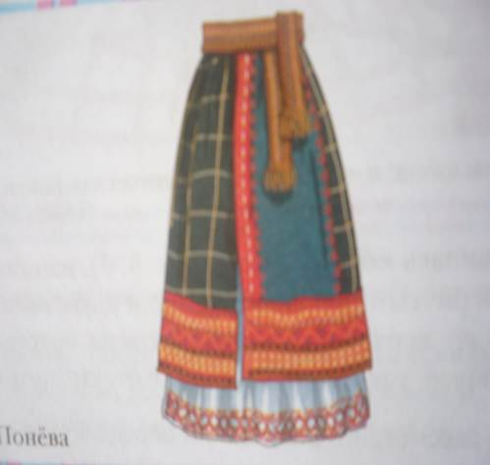
Фактически это та же юбка, только полы её не были сшиты и запахивались по принципу распашонки. Такая понева могла быть однотонной или разноцветной. Но поневу носили только замужние женщины. До рождения первенца такой наряд был богато украшен и мог весить до пяти килограммов. Девушки носили подвязанные сарафаны с фартуками.
В русской деревне собственно юбка появилась лишь в 19 веке, до этого носили сарафаны простого покроя. Интересно, что на праздники девушки надевали несколько юбок, чтобы казаться толще, что считалось показателем красоты. В морозы надевали нижние тёплые стёганые юбки. Праздничные юбки шили из красного, голубого ситца, а повседневные из холста. За длиной юбки строго следили, юбки девушек открывали ступни, а замужних женщин доходили до пят. Количество и качество юбок было показателем достатка. На Кубани, к примеру, у донских казачек могло быть до 15-20ти юбок. К каждой полагалась кофта.
В высшем свете российского общества после реформ Петра Великого мода стала отражением европейской. С этого времени русская мода в одежде идёт в ногу с европейской, что сохраняется и в наши дни. Шли года и стали появляться шедевры от Коко Шанель! Она внесла значительные изменения в историю юбки!
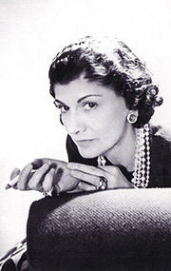
Законодательница мод пыталась укоротить юбки, предлагая длину до середины колен. Но женщины пошли дальше, и длина неустанно шла вверх и вверх, пока не появились юбки мини. Ввела в моду это замечательное новшество в 60-х годах Мэри Куант. 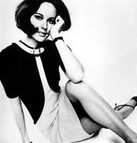 За что получила высокую награду, орден британской империи. Вскоре мода поворачивается спиной к замечательному мини и возвращается традиционное макси, а вместе с ним и классический стиль в одежде. Но господство макси было недолгим и снова вернулись мини. В нашей стране мода на короткие юбки достигла своего апогея в 90-е.
История юбки в картинках.
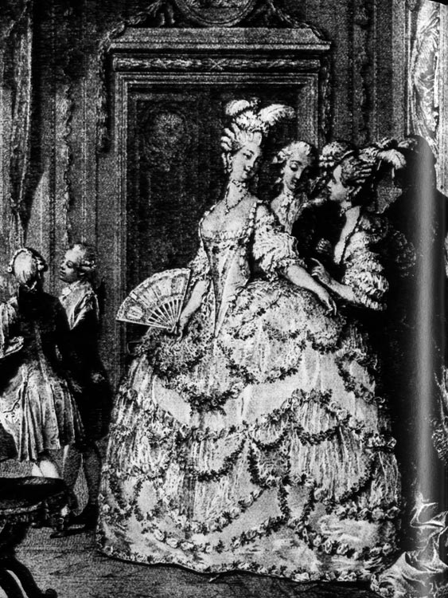
Придворная дама королевы, по Ж. Моро Младшему. Около 1777 года. Объемный кринолин эпохи Марии Антуанетты украшают воланы с цветочными гирляндами.
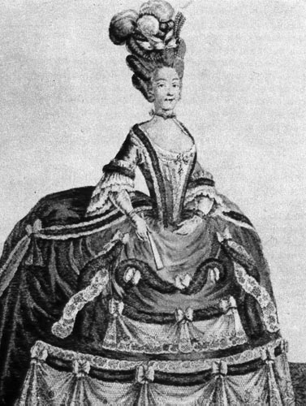 Мода 1880 г.

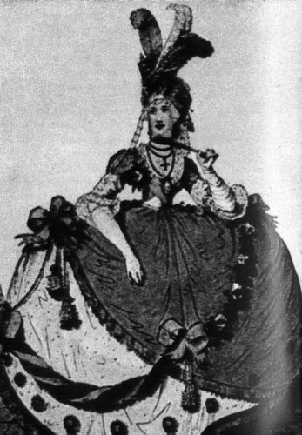1796 г. Юбки на каркасе остаются модными в придворных туалетах и в то время, когда в повседневной одежде они уже не носятся. Согласно английской моде, кринолин украшен цветочными гирляндами и лентами с бахромой. Туалет дополняет тюрбан со страусовым перьями.
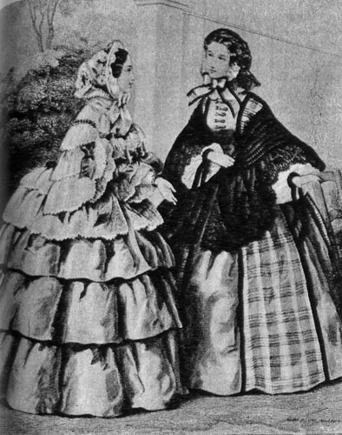1864 г. Кринолины шестидесятых годов все еще украшаются материалами различной комбинации и воланами. В качестве дополнения носится шаль ил и мантилья с чепцом.

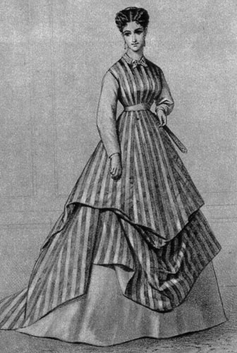. Кринолин уступает место клешевой юбке, которая не расширяет бока и имеет более естественную линию.

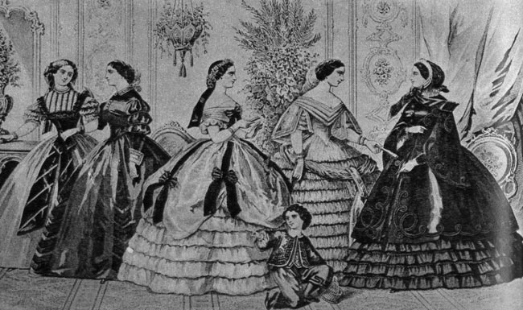
1860 г. Принадлежностью вечернего туалета шестидесятых годов является кринолин с множеством воланов, лент и тесьмы. Особое внимание модельеры снова уделяют рукавам

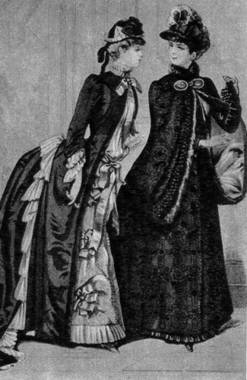1875 и 1884 гг. В последней трети XIX века место кринолина занимает турнюр, который вместе с туго затянутым корсетом создает «S»—образный силуэт. Турнюр украшается воланами, кружевом и лентами

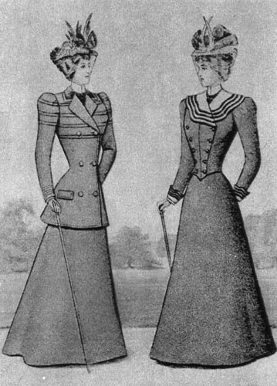1898 г. Туалеты для прогулок на рубеже XIX столетия состоят из клешевой юбки до пола и аксессуаров: шляпы с вуалью и перьями и трости.

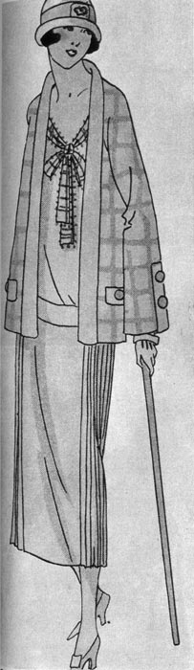1924-1925гг. Модель Жана Пату. Плиссированная юбка тридцатых годов сидит свободно и естественно. Длина ее доходит до половины икры.
Приложение 2.

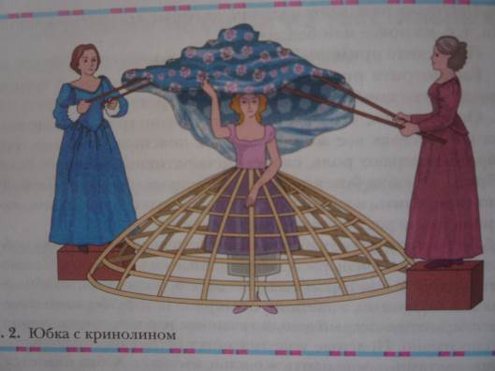

Приложение3.
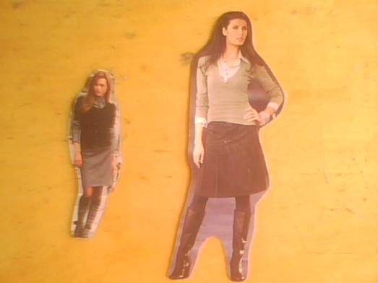
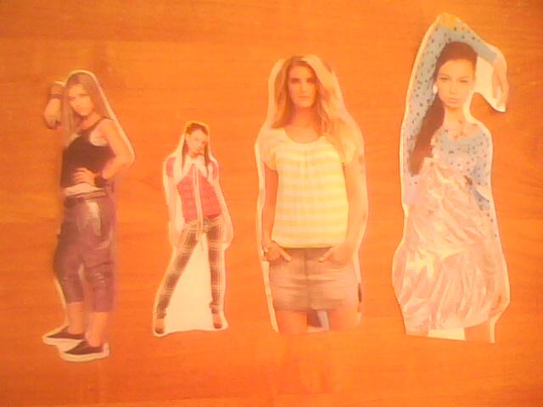
Приложение 4.Просто красивые современные юбки.
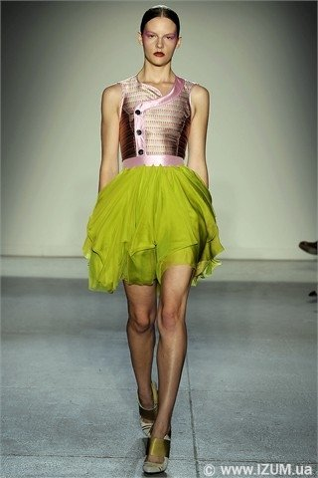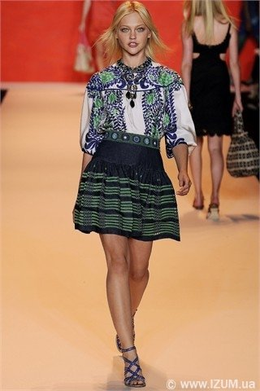
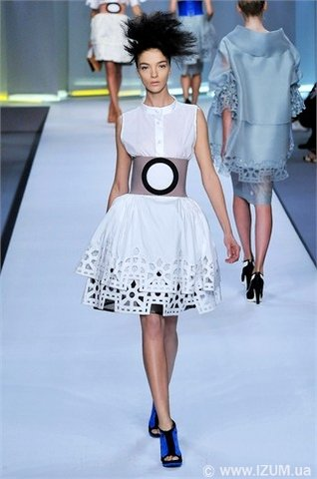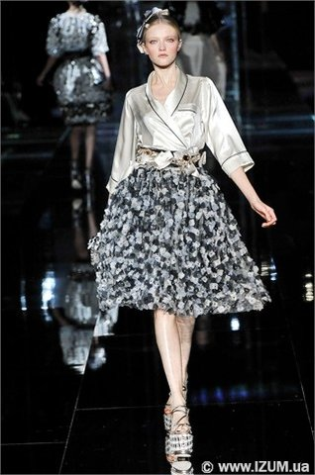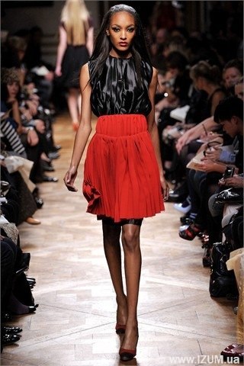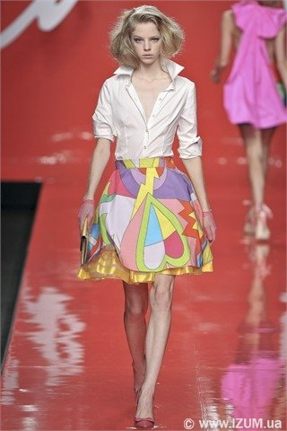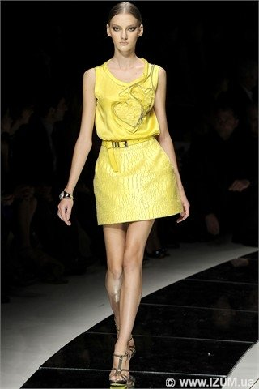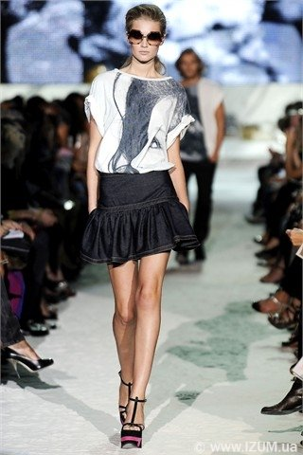

Приложение 5.

Карточка - задание
Конструирование
1. Запиши мерки, необходимые для построения чертежа юбки:
1) ________ 2)______ 3)________ 4)_________
2. Запиши названия мерок согласно обозначениям:
а)Ди ____________ в) Ст_________________
б) Дст ______________ г) Сб _________________
*3. Укажи, какие мерки необходимо снять для расчета:
а) длины юбки, б) длины пояса, в) ширины юбки.
(Задание со звёздочкой для сильных учеников).

Приложение 6.

Основные компоненты проекта:
1.Потребности. Краткая формулировка задачи.
2.Набор первоначальных идей.
3.Выбор и проработка лучшей идеи.
4.Планирование и изготовление изделия.
5.Испытание. Оценка.
(Исследование в любой компонент проекта).

Краткая формулировка задачи.
- Должна быть короткой и простой
- Это задание разработать и изготовить…
- Содержит информацию об изделии (его название), для чего оно предназначено (его функции), кто его будет использовать (конечный пользователь)
- Раскрывает основную цель проекта.
(… Я хочу спроектировать и изготовить юбку для себя, чтобы носить ее летом).

